ПОНЕДЕЛЬНИК.
Тема недели «Труд людей. Профессии»
Цель: Познакомить детей с несколькими видами профессий. Показать значение трудовой деятельности в жизни человека. Воспитывать уважительное и доброе отношение к людям разных профессий.
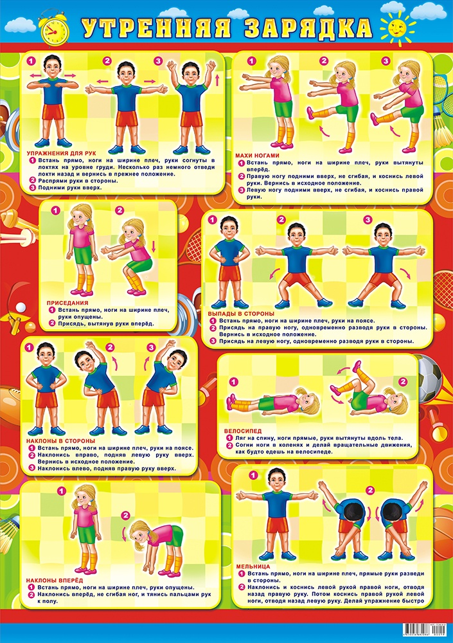
Беседа на тему «Кем ты хочешь стать, когда вырастешь?» Почему?
Цель: Развивать речь детей.

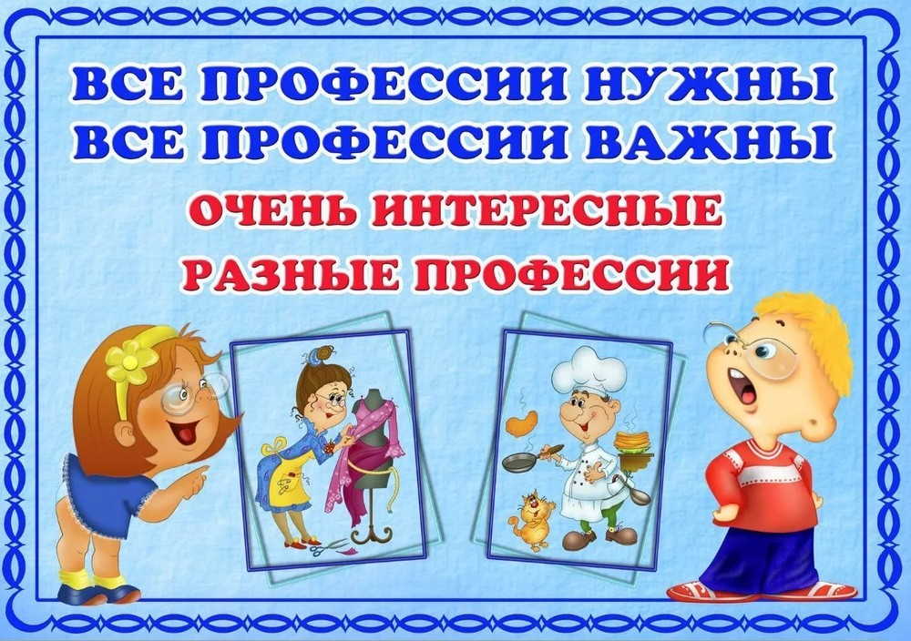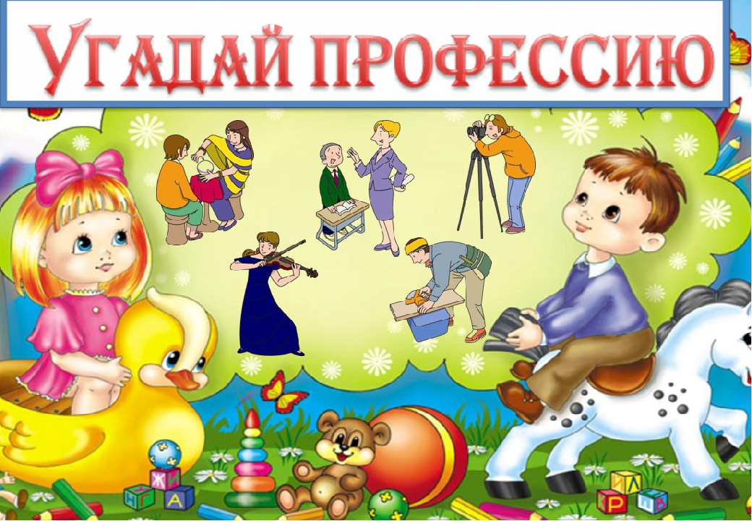
Дидактическая игра-лото «Профессии» (издательство ООО «ГеоДом»),
«Кому что нужно»
Цель: Закрепление основных профессий и основных инструментов работы.
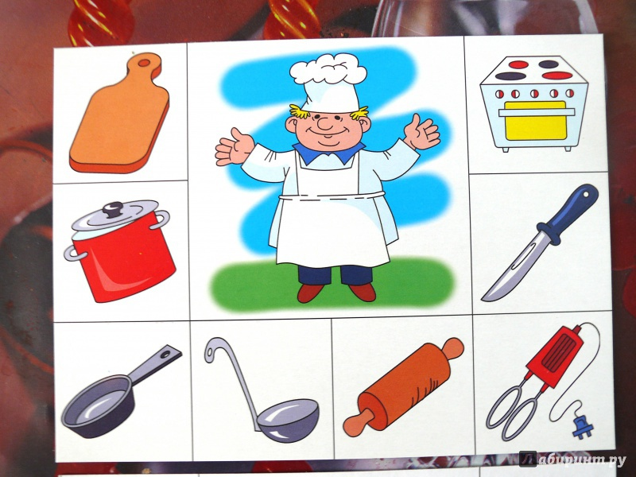
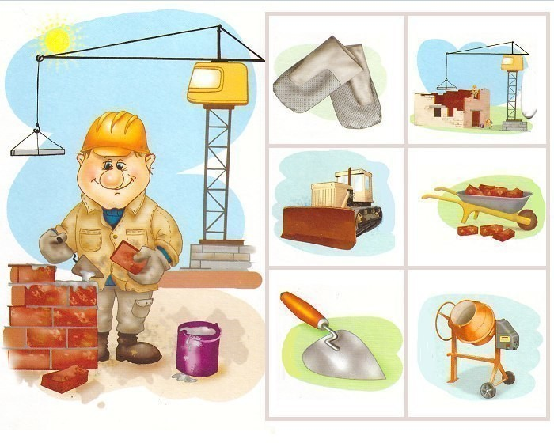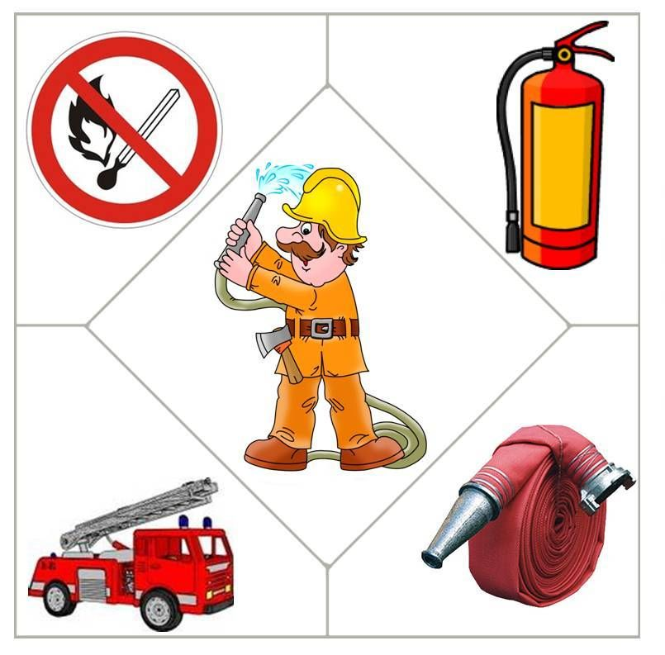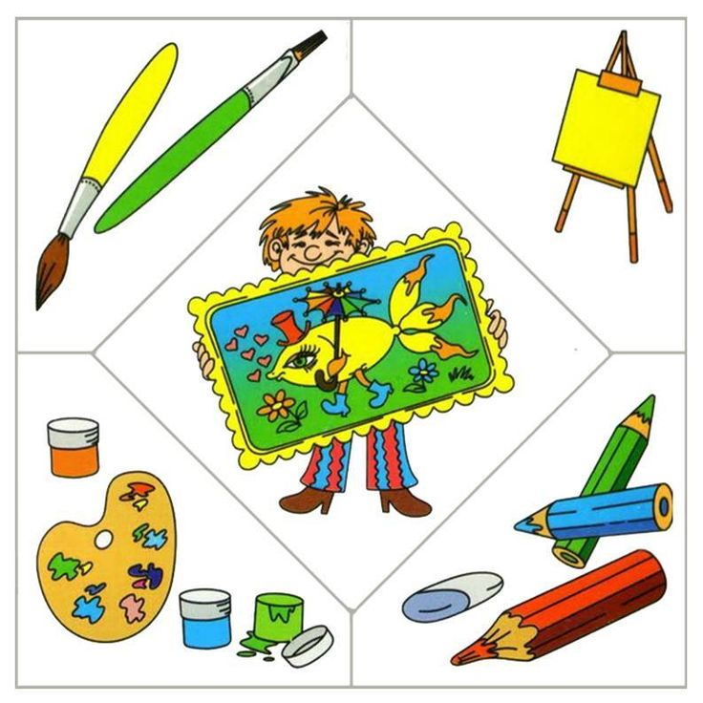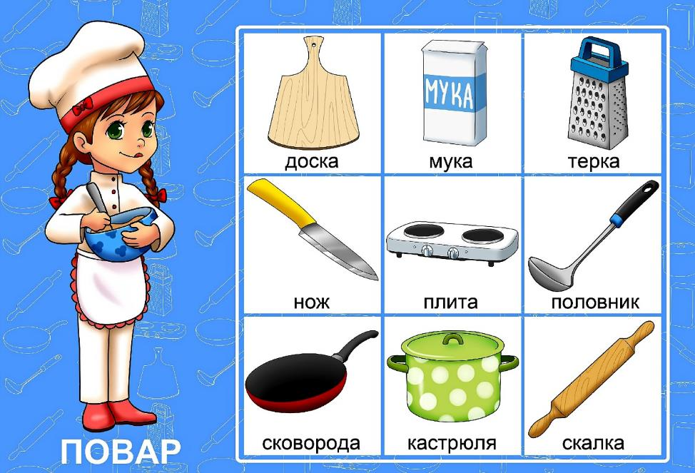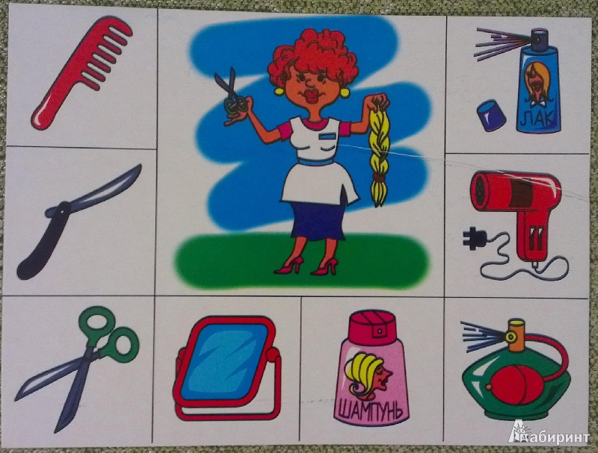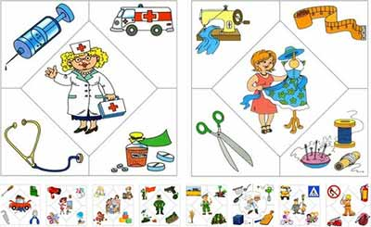
Выучить пальчиковую гимнастику «Дом»
-Молоточком я стучу,
- Дом построить я хочу.
- Строю я высокий дом,
- Буду жить я в доме том.

Чтение произведения Д. Родари «Чем пахнут ремесла?»
У каждого дела
Запах особый:
В булочной пахнет
Тестом и сдобой.
Мимо столярной
Идёшь мастерской, -
Стружкою пахнет
И свежей доской.
Пахнет маляр
Скипидаром и краской.
Пахнет стекольщик
Оконной замазкой.
Куртка шофёра
Пахнет бензином.
Блуза рабочего -
Маслом машинным.
Пахнет кондитер
Орехом мускатным.
Доктор в халате -
Лекарством приятным.
Рыхлой землёю,
Полем и лугом
Пахнет крестьянин,
Идущий за плугом.
Рыбой и морем
Пахнет рыбак.
Только безделье
Не пахнет никак.
Сколько ни душится
Лодырь богатый,
Очень неважно
Он пахнет, ребята!

Рисование «Фартуки для повара»
Цель: закрепить навыки декоративного рисования, систематизировать знания детей о различных профессиях и профессии повара.
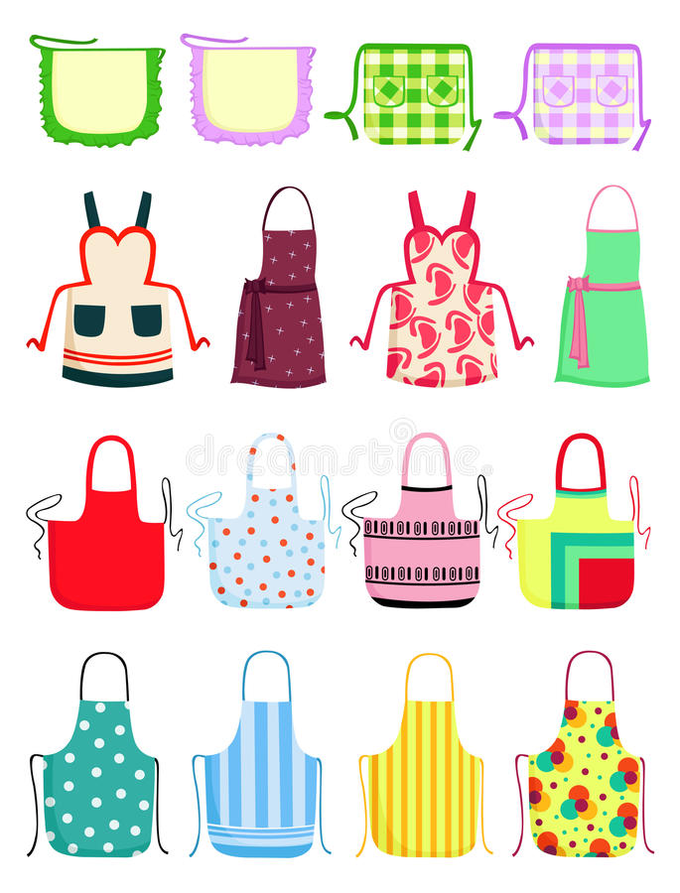
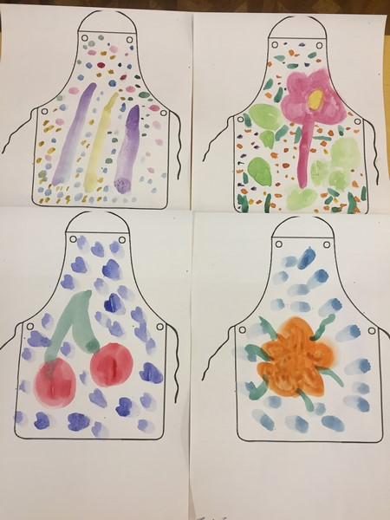
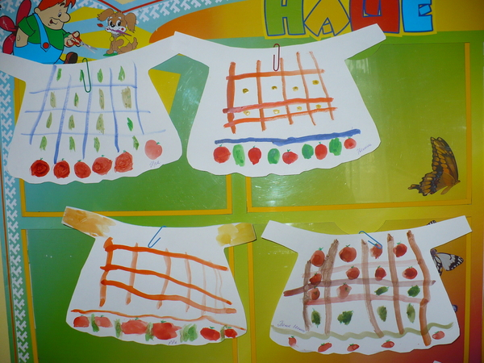

ВТОРАЯ ПОЛОВИНА ДНЯ.
Чтение книги «Стану кем хочу», Издательство Clever. Цель: обобщить представление о труде работников разных профессий.

Продолжи предложения:
В магазине работают продавцы, кассиры, …
В больнице работают,, … .
На стройке работают,, … .
В детском саду работают,, … .

ХОРОШЕГО ДНЯ!!!

